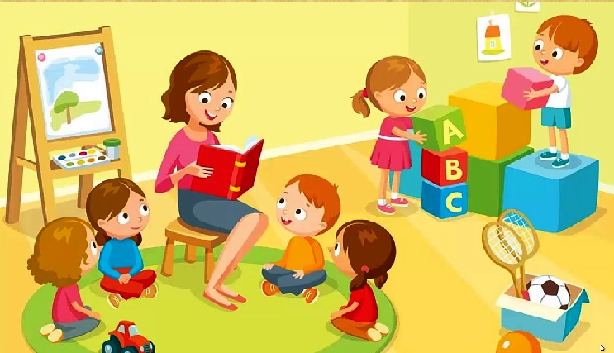**Кейс-технологии в ДОУ**

Название кейс-технология произошло от латинского «casus» - запутанный, необычный случай; а также от английского «case» - портфель, чемоданчик.

Впервые метод был применён в Гарвардской школе бизнеса в 1924 году. Студентам давались описания некоторых ситуаций, которые происходили в каких-либо организациях. Студенты знакомились с ними и пытались найти самостоятельно и в ходе коллективного обсуждения решение. Кейс-метод широко используется в бизнес - обучении.

В России с конца 90 годов использовались западные кейсы. Со второй половины 2000 гг. интерес к кейс-методу возрастает — появляются вузовские кейс - клубы. С начала 2000 годов кейсы широко используются в практике преподавания естественнонаучных и технических дисциплин.

Стремительная динамика современной жизни требует поиска и разработки новых эффективных технологий. Немаловажно то, что по-настоящему инновационные педагогические технологии изначально строятся на компетентностном подходе и нацелены в результатах обучения на будущее воспитанника. Одной из актуальных на сегодняшний день является использование кейс-технологий в дошкольном образовании. Внедрение кейс-технологий в дошкольном образовательном учреждении позволяет на практике реализовать компетентностный подход.

Давайте разберёмся, что же это за метод. Метод кейсов – техника обучения, при которой используется описание реальной ситуации. Дошкольники должны изучить ситуацию, разобраться в проблеме, изложенной в ситуации, а затем предложить воспитателю возможные пути решения и совместно со взрослым выбрать самый оптимальный путь выхода из проблемы.

Суть кейс-метода: педагог обозначает проблемную ситуацию, дети анализируют ее и совместно находят одно или несколько решений. Сам кейс представляет собой комплект из текстовых документов или картинок, фотографий, носителей аудио- или видеоинформации и других материалов, которые обозначают проблемную ситуацию. Кейсы, которые педагоги используют для работы с детьми дошкольного возраста, должны отражать не абстрактные, а реальные жизненные ситуации. При этом материалы кейса должны не просто описывать эти ситуации, а представлять собой единый информационный комплекс, который позволит детям понять ситуацию и найти один или несколько вариантов, как ее решить. Также можно использовать книжки-малышки, раскраски (например, с дорожными знаками, пазлы, настольно-печатные игры, тематические конструкторы.

Кейс-технологии позволяют взаимодействовать всем участникам образовательного процесса, включая самого педагога.

К кейс - технологиям, активизирующим образовательный процесс, относятся:

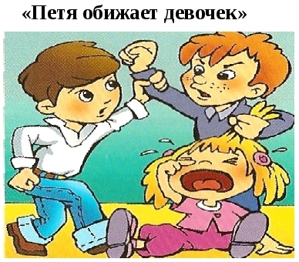метод ситуационного анализа (метод анализа конкретных ситуаций, ситуационные задачи и упражнения; кейс - стади; фото-кейсы; кейс-иллюстрации);

метод инцидента;

метод ситуационно-ролевых игр;

метод разбора деловой корреспонденции;

игровое проектирование;

метод дискуссии.

В процессе обсуждения кейса ненужно подсказывать детям решения, необходимо воздерживаться от ответов на вопросы. Задача детей – самостоятельно найти решение или решения кейса, применить свои знания. Дать возможность дошкольникам анализировать, делать выводы, строить предположения.

Кейс - технологии могут быть использованы, во-первых, как составная часть образовательной ситуации познавательного или речевого цикла. Во-вторых, как форма работы в рамках совместной или самостоятельной деятельности. В-третьих, как часть проекта разной степени продолжительности.

*Виды кейсов*

1. Печатный кейс (содержит графики таблицы иллюстрации и т. д.)

2. Мультимедиа кейс (наиболее популярный, зависит от оснащения)

3. Видео кейс (содержит фильм, видео, аудио материалы)

*Восемь этапов работы с кейсом*

1. Разработать проблемную ситуацию.

2. Оформить кейс – подобрать иллюстрации, фотографии, макеты и другие материалы.

3. Показать кейс дошкольникам, дать им время ознакомиться с ним.

4. Обсудить с детьми проблемную ситуацию, совместно озвучить задание.

5. Предоставить дошкольникам время на самостоятельный поиск решения кейса.

6. Поддерживать дискуссию в подгруппах, помогать оценивать решения ситуации, которые предлагают дети.

7. Выслушать/посмотреть/проверить решения детей.

8. Подвести итоги.

*Десять признаков правильно составленного кейса*

1. Соответствует поставленной дидактической цели.

2. Содержит информацию в доступной для понимания дошкольников форме.

3. Содержит четко сформулированное задание.

4. Имеет соответствующий возрасту дошкольников уровень трудности.

5. Имеет одно или несколько решений.

7. Отображает реальные ситуации.

8. Побуждает к дискуссии.

9. Способствует развитию аналитического мышления.

10. Не устаревает в течение короткого времени.

С детьми дошкольного возраста специалисты рекомендуют использовать практические кейсы, то есть те, которые отражают реальные жизненные ситуации. Фото-кейсы и кейсы-иллюстрации – наиболее удобная и простая форма таких кейсов.

Таким образом, кейс - технологии в образовательном процессе позволяют:

1. Повысить мотивации обучения у дошкольников; интерес детей к изучаемому предмету развивают у них такие качества, как социальная активность, коммуникабельность, умение слушать и грамотно излагать свои мысли.

2. Развить интеллектуальные навыки дошкольников, которые будут ими востребованы при дальнейшем обучении и в профессиональной деятельности.

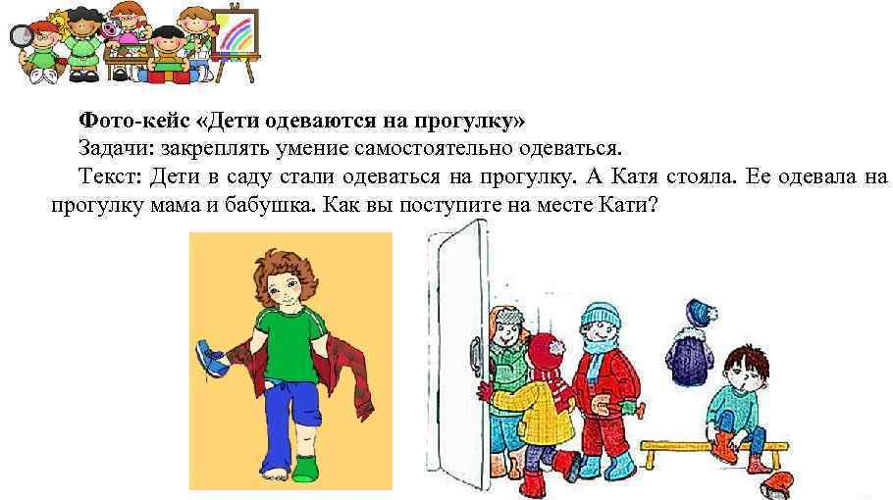

Литература, которая поможет вам более подробно познакомиться с данным видом технологии:

1. Долгоруков, А. Метод case-study как современная технология профессионально-ориентированного обучения/ URL:http://www.evolkov.net/case/case.study.html

2. Земскова А. С. Использование кейс- метода в образовательном процессе // Совет ректоров. – 2008. – №8. – С. 12-16.